Polovodičové paměti, SRAM, DRAM, cache, hierarchie pamětí

## Volatilní

* Závislé/nestálé
* Po vypnutí PC se obsah vymaže / když do paměti nejde elektřina obsah se ztratí.
* Např. RAM

## Nevolatilní

* Nezávislé/stálé
* Po vypnutí PC se obsah zachová / když do paměti nejde elektřina obsah se neztratí.
* Např. flash, ROM

## Volatilní paměti

* **RAM** (Random Access Memory) = Používá se jako krátkodobá paměť pro procesor. Používá se z důvodů vysoké rychlosti a krátké přístupové doby. RAM rozdělujeme podle technologie na SRAM a DRAM.
* **SRAM** (Static RAM) = Velmi malé úložiště. SRAM bude uchovávat svá data trvale v přítomnosti napájení. Je rychlejší a dražší než DRAM.
* **DRAM** (Dynamic RAM) = RAM, jakou dnes známe z počítačů (8GB, 16GB, 32GB). Na rozdíl od SRAM data trvale neukládá, ale periodicky je refreshuje.

## Nevolatilní paměti

* **ROM** = (Read Only Memory) = jen pro čtení, obsah je nahrán při výrobě, používala se na BIOS, Firmware atd, dnes už je víceméně outdated.
* **FLASH** = dnešní BIOSy, USB flashky, SD karty apod, lze naprogramovat i smazat, je nevolatilní, takže data zůstanou, je strukturována po blocích, které lze po jednom mazat nebo měnit, takže není nutno smazat celou pamět, pokud je nutnost nahrát něco navíc.

## Cache

* Komponent, který ukládá data pro budoucí použití. Tím např. zlepšuje latenci.
* Hardware cache = Je na procesoru, kde slouží k ukládání jednoduchých, často používaných příkazů atp. To velmi urychluje opakované procesy.
* Software cache = Můžeme najít například na webu, kde ukládá data z předešlého načtení a pomocí toho je poté opakované načtení té samé stránky řádově rychlejší.

## Hierarchie pamětí

* Na obrázku můžete vidět pyramidu hierarchie pamětí. Nahoře jsou ty nejrychlejší, nejmenší a nejdražší paměti, které slouží pro ty nejčastější a nejjednodušší úkoly. Na druhém obrázku je podrobnější popis pyramidy i s příklady a napájením.

G

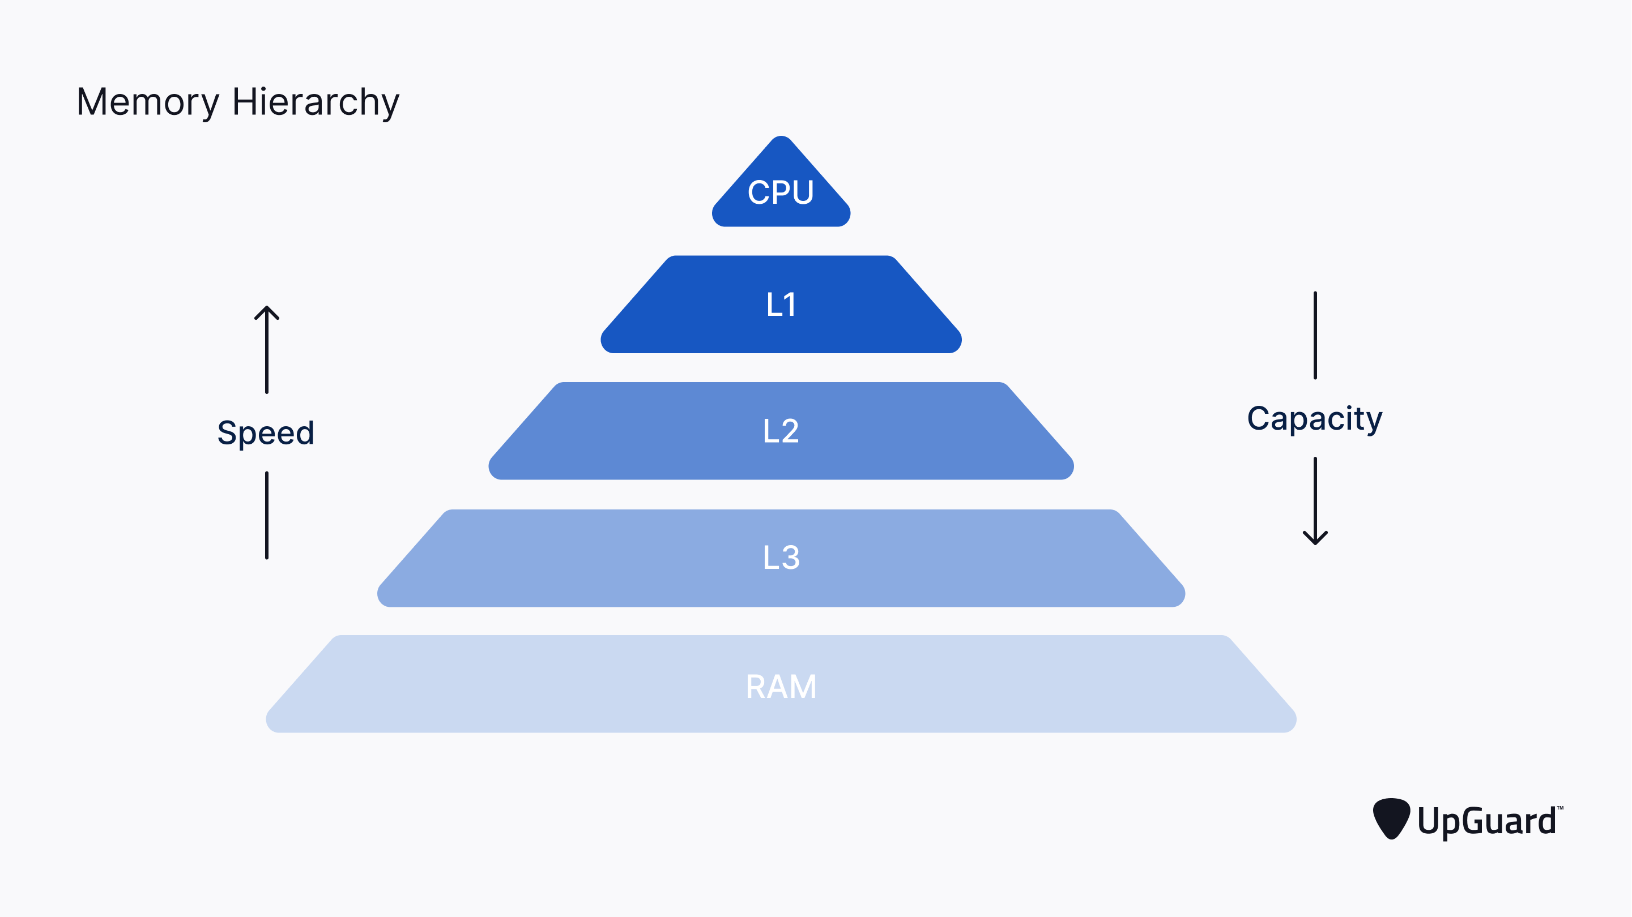

Harvardova Architektura

